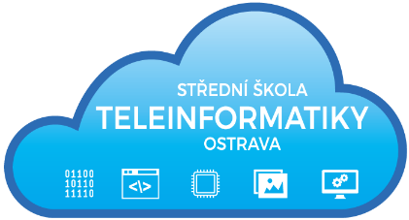
O B J E D N Á V K A

číslo: 54/27/09/2018

Objednatel:  Střední škola teleinformatiky, Ostrava,  příspěvková organizace  Opavská 1119/12  708 61 Ostrava-Poruba  IČ: 00845329 | Dodavatel:  Amerex trade s.r.o.  V zahradách 2052/122  708 00 Ostrava-Poruba  IČ: 25388461

 | množství | celková cena
Objednáváme u Vás:  dle zaslané cenové nabídky  myčka průchozí RM Gastro NT102TP  instalace, doprava, zaškolení obsluhy  Chemie 1+1 mycí a oplachová v ceně instalace  myčka skla a nádobí RM Gastro NT52TP  instalace, doprava, zaškolení obsluhy  Chemie 1+1 mycí a oplachová v ceně instalace  Cena celkem bez DPH  Cena celkem vč. DPH  Objednávka je předem schválena. | 1  1  1  1 | 78 500,00 Kč  4 500,00 Kč  53 500,00 Kč  2 500,00 Kč  139 000,00 Kč  168 190,00 Kč

Dodací lhůta: do 19.10.2018 | Razítko a podpis objednávajícího:  Ing. Pavel Zubek  ředitel školy
Fakturu zašlete na výše uvedenou adresu.
Bankovní spojení:
ČSOB Praha a.s., pobočka Ostrava
č.ú. 118359/0300
Vyřizuje: Vladimíra Palenicová Radová

Telefon: 596 919 000
Email: radova@teleinformatika.eu

